Министерство образования Республики Беларусь
Учреждение образования
БЕЛОРУССКИЙ ГОСУДАРСТВЕННЫЙ УНИВЕРСИТЕТ
ИНФОРМАТИКИ И РАДИОЭЛЕКТРОНИКИ
Факультет компьютерных систем и сетей
Кафедра программного обеспечения информационных технологий
ОТЧЕТ
по лабораторной работе № 5
по дисциплине «Методы машинного обучения»
на тему
«Деревья решений»
Выполнил: студент гр. 351002 Войтко Тимофей Дмитриевич
Проверил: Лебедевич Артем Владимирович
Минск 2026

Цель работы
Реализовать дерево решений для задачи бинарной классификации, вычислить критерий Джини, прирост информации и долю правильных ответов. Проверить совпадение прогнозов разработанного дерева и DecisionTreeClassifier на одинаковых выборках.

Задание и исходные данные
Согласно заданию требуется реализовать расчёт критерия Джини, прироста информации, не менее двух критериев остановки и метрики качества. Результаты классификации требуется сравнить с результатами дерева решений из библиотеки scikit-learn.
Данные сгенерированы функцией make_classification. Выборка содержит 600 объектов, пять числовых признаков и два класса. Четыре признака информативны. При делении со стратификацией 450 объектов направлено в обучающую выборку, 150 — в тестовую. Для воспроизводимости генерации и деления задано начальное состояние 42.

Реализация дерева решений
Неоднородность узла вычисляется как единица минус сумма квадратов долей классов. Критерий Джини равен нулю в узле, где все объекты относятся к одному классу. Прирост информации определён как разность между неоднородностью родительского узла и средним взвешенным значением неоднородности дочерних узлов. Вес дочернего узла равен его доле объектов в родительском узле.
Для каждого признака проверяются пороги, равные серединам между соседними различными значениями. Объекты со значением не выше порога направляются в левую ветвь. Выбирается допустимое разбиение с максимальным приростом. В каждом дочернем узле должно остаться не менее трёх объектов.
Построение прекращается при глубине 4, при наличии менее шести объектов в узле, при нулевой неоднородности или отсутствии допустимого разбиения с положительным приростом. В листе выбирается самый частый класс. При равенстве частот берётся меньшая метка. Прогноз строится последовательной проверкой условий от корня до листа.
Реализация критерия Джини и прироста информации приведена в листинге.

def gini(labels):
if len(labels) == 0:
return 0.0
_, counts = np.unique(labels, return_counts=True)
probabilities = counts / len(labels)
return float(1 - np.sum(probabilities ** 2))

def gain(left_labels, right_labels, root_gini):
left_size = len(left_labels)
right_size = len(right_labels)
if left_size == 0 or right_size == 0:
return 0.0
total = left_size + right_size
return root_gini - (
left_size * gini(left_labels)
+ right_size * gini(right_labels)
) / total

Проверка результатов
Оба дерева обучены на одинаковых данных с критерием Джини, глубиной до 4, минимальным размером делимого узла шесть объектов и минимальным размером листа три объекта. Метрика Accuracy вычисляется как отношение количества верных ответов к размеру выборки. Для проверки полного совпадения прогнозы двух деревьев сопоставлены для каждого объекта.
Результаты проверки приведены в таблице 4.1. Столбец «Расхождения» содержит количество объектов, которым деревья присвоили разные классы.
Таблица 4.1 – Сравнение моделей
Выборка | Объекты | Accuracy своего дерева | Accuracy sklearn | Расхождения
Обучающая | 450 | 0,8422 | 0,8422 | 0
Тестовая | 150 | 0,7933 | 0,7933 | 0

На рисунке 4.1 показана матрица ошибок на тестовой выборке. Строки соответствуют истинным классам, столбцы — предсказанным. На главной диагонали указано число правильных ответов по каждому классу.
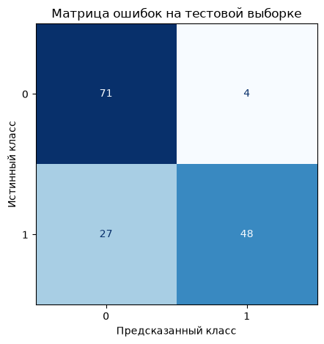
Рисунок 4.1 – Матрица ошибок дерева решений

Выводы
Реализовано дерево решений для бинарной классификации. При обучении использованы критерий Джини, прирост информации и четыре условия остановки роста. Реализован расчёт доли правильных ответов. При одинаковых данных и параметрах предсказания самописного дерева и DecisionTreeClassifier совпали по всем 450 обучающим и 150 тестовым объектам.

